天河智慧城综合防控大队摩托车和自行车
安全头盔采购需求
- 货物清单
序号 | 项目名称 | 单位 | 数量 | 备注 | 图片样式/参考图片
1 | 摩托车头盔 | 顶 | 12 | 外壳ABS工程塑料，内部有EPS缓冲层，顶部有进出气口，护目镜可拆卸 | 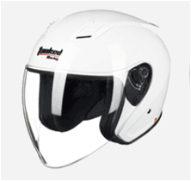
2 | 2轮电动车头盔 | 顶 | 60 | 外壳ABS工程塑料，内部有EPS缓冲层，顶部有进出气口，护目镜可拆卸
3 | 自行车头盔 | 顶 | 50 | PC外壳+EPS主体，尾部设置警示灯，顶部具有散热孔，  缓震、透气、轻盈 | 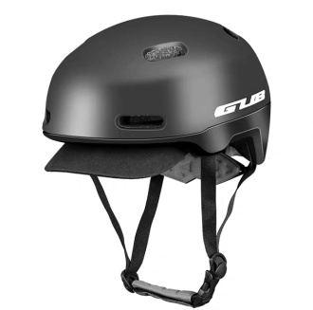

二、技术参数
序号 | 项目名称 | 产品参数
1 | 摩托车/2轮电动车头盔 | （1）头盔外壳材料：抗冲击优质ABS注塑成型，坚固抗摔，综合防护性能好。  （2）内侧有清晰永久性的产品标志（包括制造厂中文名称或商标、产品名称和代号、产品编号、执行标准号、生产日期及有效期）。  （3）通风设计：设有多处可调节通风透气口，经动态平衡测试，确保头盔内良好的空气流动，解决头盔内部闷热问题。  （4）护目镜为可拆卸式，防UV,与壳体之间通过卡口机关连接，并配有调节装置。  （5）头盔护面：镜片采用优质PC材料制成，表面亲水性纳米膜层，克服水滴表面张力，降低雾气生成，与壳体之间通过插扣进行固定，可上推至额头位置。  （6）头盔内衬采用舒适材料，具有透气、吸汗，柔软不易变形，佩戴舒适，可拆卸设计。  （7）佩戴系统：多段式插扣固定头盔，能承受较强的拉力,采用双层22MM宽尼龙下巴颏带，快速释放插扣，10MM 涤棉帽顶，佩戴舒适、牢靠、穿脱简便。  （8）耐穿透试验：质量为3kg的钢锥，从2000mm+5mm处自由落下，试验2次，间距不小于75mm,钢锥未穿透头盔与头型接触。  （9）执行标准：GA295-2001《警用摩托车头盔》。  （10）质量：小于或等于1.7kg 。  （11）间接可视度：水平≥105°,上部≥7°，下部≥45°。  （12）颜色：白色。  （13）规格尺寸可分L（大）、M（中）、S（小）三种。  (14)头盔款式：半盔
2 | 自行车头盔 | （1）头盔外壳选用PC材质，强度好，抗冲击，在发生危险时缓冲巨大的冲击力；内壳采用高密度EPS轻质缓冲材料，后部设有通风孔，佩戴舒适透气。  （2）内衬设计：可拆卸清洗，方便清新，质地柔软，配载舒适具有排汗吸汗功能。  （3）头盔大小具有可调节性，具有可调节卡扣，方便调节头盔大小，佩戴舒适、安全。  （4）内侧有清晰永久性的产品标志（包括制造厂中文名称或商标、产品名称和代号、产品编号、生产日期及有效期）。  （5）头盔尾部设置安全警示尾灯，具有常亮、闪烁两种基本灯光模式。  （6）具有散热孔，不闷热，造型设计能有效降低风阻。  （7）质量：小于或等于300g。  （8）颜色：白色。  （9）规格尺寸分L（大）、M（中）、S（小）三种。

